Совместная деятельность детей и взрослых средней группы в рамках форума «Большая перемена»
Цель нашего мероприятия: организовать совместную деятельность детей и взрослых по созданию символики своего любимого села с помощью аппликации из нарезанных ниток; показать родителям, какая работа ведется в детском саду по воспитанию гражданина и патриота своей страны, и малой Родины, формированию нравственных ценностей.
Мероприятие началось с прихода в группу куклы в русском народном костюме. Родители и дети с восторгом рассматривали ее наряд и отметили красоту русского народного платья. Кукла принесла с собой подборку фотографий с достопримечательностями села Абатское. Дети с помощью взрослых наперебой рассказывали о красивых местах, памятнике и о зданиях нашего села и о их назначении. Затем при помощи загадок они назвали символику своей страны, области и района.
После физкультминутки родителям с детьми было предложено подойти к столам, на которых нужно было выбрать среди множества фотографий, фотографии достопримечательностей своего села. Задание вызвало неподдельный интерес не только у детей, но и их родителей.
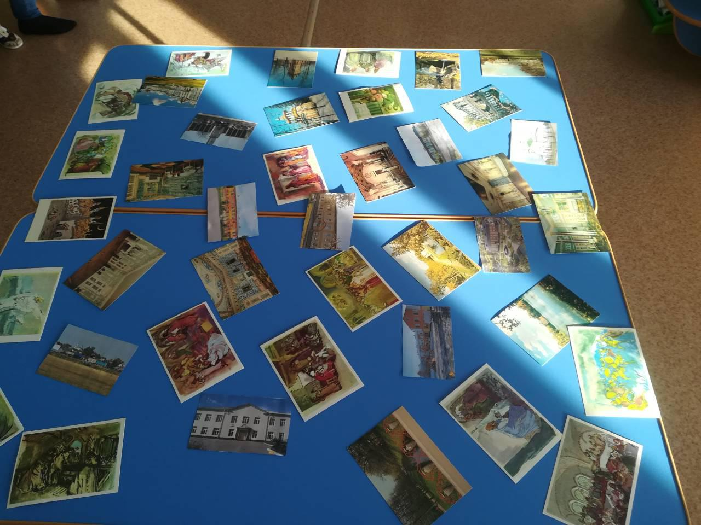
Затем внимание родителей и детей привлек рассказ воспитателя об истории и значении герба и флага Абатского района, родители признались, что впервые слышали об этом и поэтому слушали с большим интересом и с энтузиазмом откликнулись на предложение воспитателя по созданию герба своими руками методом наклеивания нарезанных ниток на контур герба.
Дети и родители распределили обязанности и увлеченно их выполняли.
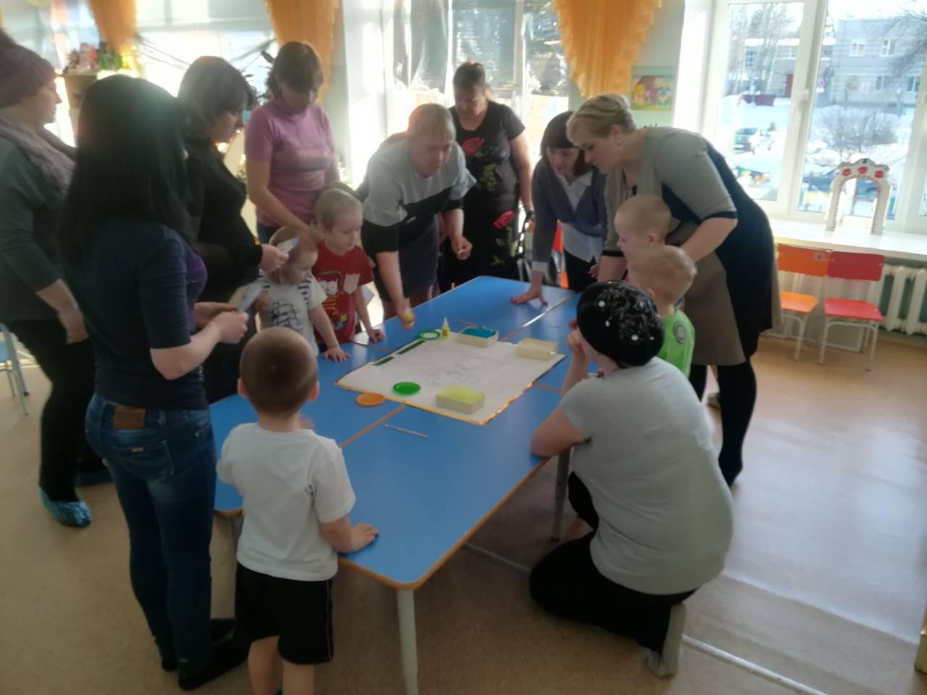
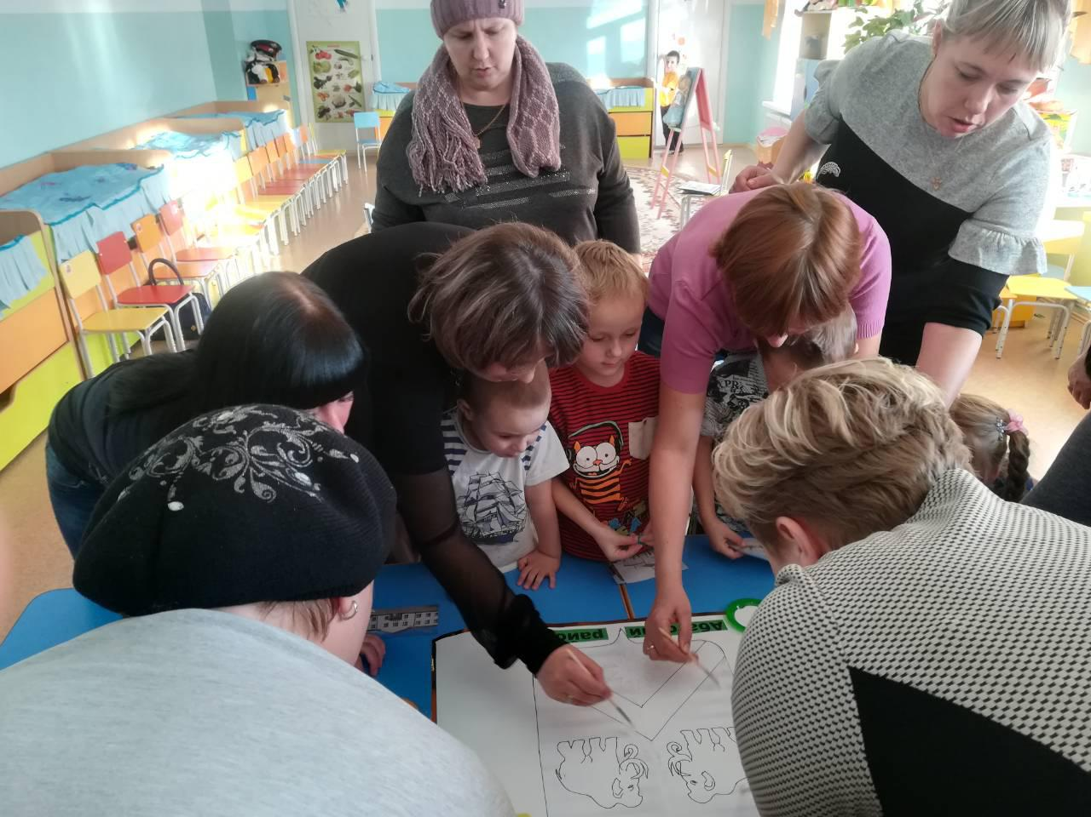
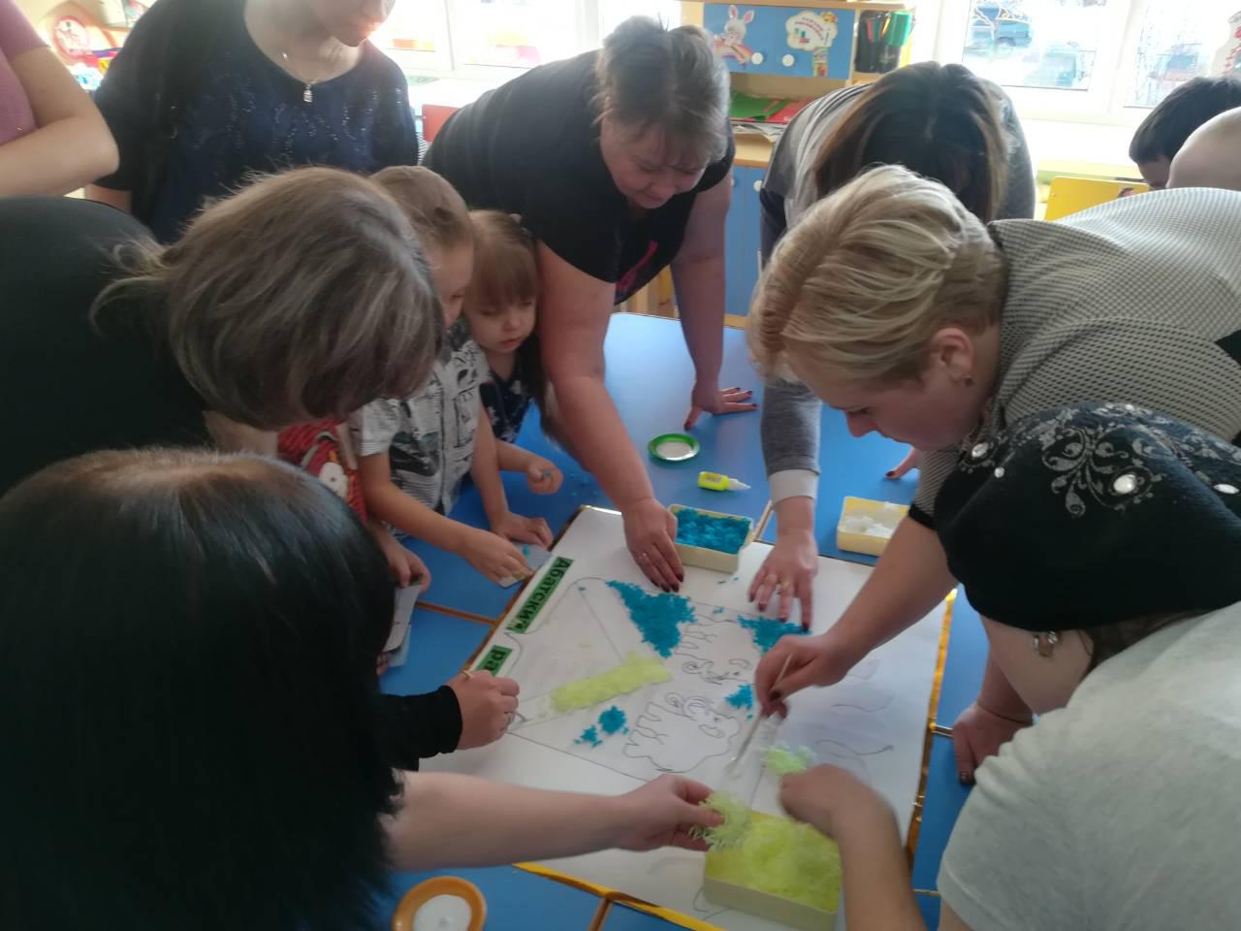
Когда работа подошла к концу, изображение герба наклеили на плакат с фотографиями достопримечательностей села Абатское и восторженно рассказывали о своей работе и о том, что означает каждый символ на гербе.
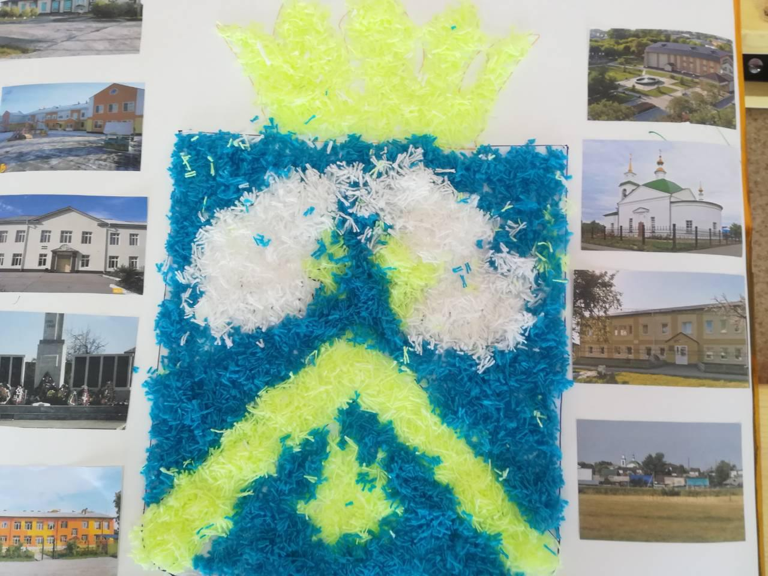
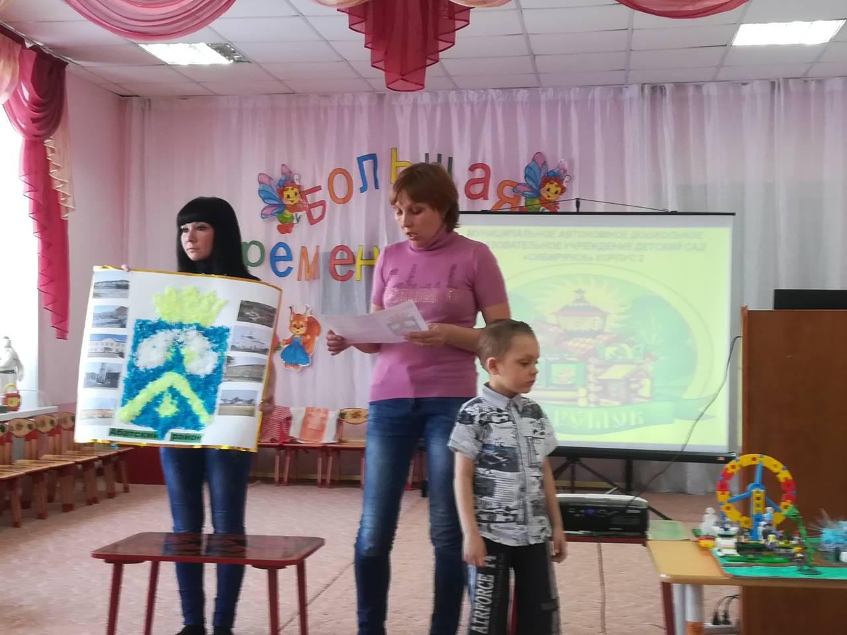
В завершении форума был проведен блиц-опрос, где родители заполнили анкеты и поучаствовали в смайл-голосовании. Все отзывы о проведенном мероприятии получили высокую оценку. Родители отмечали: всё очень хорошо, понравилась вся образовательная деятельность, интересные приемы, очень все понравилось, познала много интересного, чего до этого не знала, познавательного, почаще собирать родителей на такие мероприятия. Итог смайл-голосования – у всех хорошее настроение (улыбающийся смайлик). Проведенная работа с родителями будет способствовать пониманию родителями новых стандартов дошкольного образования.

Климентьева М.Е., воспитатель

